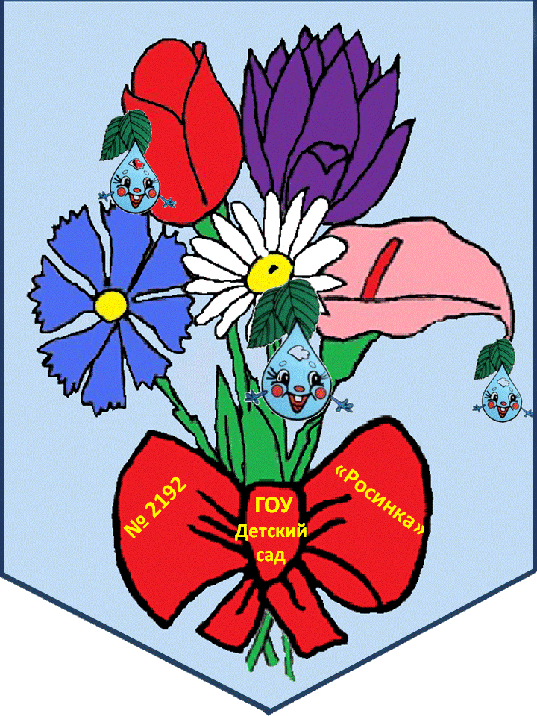 .
КОНСПЕКТ
литературного вечера
с детьми и родителями
старшего дошкольного возраста

КВН «ПУШКИНИАНА»

Автор составитель:
старший воспитатель
ГБОУ детского сада
№2192 «Росинка»
Ковалева Ольга Георгиевна

2010г
Цель. Дать родителям возможность ощутить ценность эмоционального, познавательного и поэтического общения ребенка с близким взрослым, сопричастности к культурному наследию страны.
Материал.
Репродукции картин Тропинина В.Н. и Кипренского О.А. «А.С.Пушкин», творческие работы детей по произведениям поэта, выставка книг, музыкальные отрывки из оперы «Сказка о царе Салтане» Римского-Корсакова Н. , фотоматериалы мест связанных с именем А.С.Пушкиным.
Правила: За каждый правильный ответ - дается 1 очко. Все участники команд награждаются книгами А.С. Пушкина.
1 тур «Биографический»
1 команда | ребенок | В каком городе родился А.С.Пушкин?
 | взрослый | Когда и в каком районе Москвы родился поэт?
2 команда | ребенок | Как звали любимую няню Пушкина?
 | взрослый | Назовите ФИО родителей Александра Сергеевича.
3 команда | ребенок | Каким иностранным языков владел поэт с детства?
 | взрослый | Где проходило обучение А.С. Пушкина с 12 лет?
4 команда | ребенок | Как звали жену поэта?
 | взрослый | Назовите имена детей А.С.Пушкина.

Ответы на вопросы:

- Город Москва, 06.06.1799 год рождения, в Немецкой слободе;
- Сергей Львович Пушкин – отставной офицер, Надежда Осиповна Пушкина урожденная Ганнибал, внучка Абрама Петровича («арапа Петра Великого») , Няня Арина Родионовна Матвеева;
- Домашнее воспитание (французский, любовь к чтению);
С 12 лет (6 лет) в Царскосельском лицее (Царское село, г. Петербург);
Однокурсники: Дельвиг, Кюхельбекер, Пущин
Учителя: Державин, Жуковский, Батюшков, Карамзин;
- Наталья Николаевна Гончарова (свадьба 18.02.1931); Мария 1832г.р., Александр 1833, Григорий 1835, Наталья 1836.
2 тур «Сказочный»
Дети, капитаны команд, достают по одному предмету из «Волшебного мешочка» и называют сказку.
«рыбка» - Сказка о рыбаке и рыбке
«зеркальце» - Сказка о мертвой царевне и о семи богатырях
«петушок» - Сказка о золотом петушке
«лебедь» - Сказка о царе Салтане, о сыне его славном и могучем богатыре князе Гвидоне Салтановиче и о прекрасной царевне Лебеди

3 тур «Литературный»

1 команда | ребенок | Какими словами начинается «Сказка о рыбаке и рыбке»?
 | взрослый | С какими словами обратился королевич Елисей к ветру, разыскивая свою невесту?
2 команда | ребенок | Какими словами царица обращалась к волшебному зеркальцу?
 | взрослый | А какими словами заканчиваются сказки: «Сказка о царе Салтане» и «Сказка о мёртвой царевне и о семи богатырях»?
3 команда | ребенок | Как начинает Пушкин «Сказку о царе Салтане»?
 | взрослый | Что приговаривал Балда, расплачиваясь с попом?
4 команда | ребенок | Какими слова обращался старик к золотой рыбке?
 | взрослый | Назовите слова, которыми Пушкин заканчивает «Сказку о Золотом петушке»?
Ответы на вопросы:
- Жил старик со своею старухой
У самого синего моря;
Они жили в ветхой землянке
Ровно тридцать лет и три года.
- Ветер, ветер! Ты могуч,
Ты гоняешь стаи туч,
Ты волнуешь сине море,
Всюду веешь на просторе,
- Свет мой, зеркальце! Скажи,
Да всю правду доложи:
Я ль на свете всех милее,
Всех румяней и белее?
- Я там был, мёд, пиво пил –
И усы лишь обмочил.
- Три девицы под окном
Пряли поздно вечерком.
- Не гонялся бы ты, поп, за дешевизной.
- Смилуйся, государыня рыбка!
- Сказка ложь да в ней намёк!
Добрым молодцам урок
4 тур «Поэтический»
Каждая команда должна продолжить стихотворение А.С.Пушкина и назвать время года, которому оно посвящено.
Мороз и солнце, день чудесный! «Зимнее утро»
Еще ты дремлешь, друг прелестный –
(Пора, красавица, проснись:
Открой сомкнуты негой взоры
Навстречу северной Авроре,
Звездою севера явись! )

Унылая пора! Очей очарованье! «Осень»
Приятна мне твоя прощальная краса -
(Люблю я пышное природы увяданье,
В багрец и золото одетые леса,
В их сенях ветра шум и свежее дыханье,
И мглой волнистою покрыты небеса,
И редкий солнца луч, и первые морозы,
И отдаленные седой зимы угрозы. )

Буря мглою небо кроет, «Зимний вечер»
Вихри снежные крутя;
(То, как зверь, она завоет,
То заплачет как дитя,
То по кровле обветшалой
Вдруг соломой зашуршит,
То, как путник запоздалый,
К нам в окошко застучит.)

Гонимы вешними лучами, (Из романа «Евгений Онегин»)
С окрестных гор уже снега
(Сбежали мутными ручьями
На потопленные луга.
Улыбкой ясною природа
Сквозь сон встречает утро года;
Синея, блещут небеса.)

5 тур «Музыкальный»
По произведениям А.С.Пушкина создано много музыкальных произведений, одно из них опера «Сказка О царе Салтане» Н.А. Римского-Корсакова. Окунемся в волшебный мир солнечного произведения оперной литературы.
Каждой команде определить тему музыкального отрывка из оперы «Сказка о царе Салтане» Римского-Корсакова Н. по произведению А.С.Пушкина «Сказка о царе Салтане, о сыне его славном и могучем богатыре князе Гвидоне Салтановиче и о прекрасной царевне Лебеди»

1 команда | 2 команда | 3 команда | 4 команда
«Белка» | «Полет шмеля» | «Царевна лебедь» | «Океан море синее»

6 тур «Пушкинская Москва»
Москва – это город, где Пушкин родился и провел свое детство, где навсегда подружился с книгами и стал писать свои первые стихи.
Москва: как много в этом звуке
Для сердца русского слилось,
Как много в нем отозвалось!
(А.С.Пушкин «Евгений Онегин)»
Давайте поговорим о Пушкинских местах в нашем городе.
Каждой команде определить по фотоматериалам место связанное с именем А.С. Пушкина.
1 команда | 2 команда | 3 команда | 4 команда
Памятник | улица
Площадь | музей

Справочные материалы
Родился | Москва 06.06.1799Немецкой слободе
Родители | Сергей Львович Пушкин – отставной офицер;  Надежда Осиповна Пушкина урожденная Ганнибал, внучка Абрама Петровича («арапа Петра Великого») ,  Бабушка Мария Алексеевна Ганнибал  Няня Арина Родионовна Матвеева
Учился | Домашнее воспитание (французский, любовь к чтению);  С 12 лет (6 лет) в Царскосельском лицее (Царское село, г. Петербург);  Однокурсники: Дельвиг, Кюхельбекер, Пущин  Учителя: Державин, Жуковский, Батюшков, Карамзин.
Литературные общества | «Арзамас» (Тургенев А., Дашков, Уваров, Вигель, Жуковский)  «Зеленая лампа», «Полярная звезда»
Служба | С 1817 Коллегия иностранных дел, коллежский секретарь
Жена | Наталья Николаевна Гончарова (свадьба 18.02.1931)
Дети | Мария 1832  Александр 1833  Григорий 1835  Наталья 1836
Погиб | Дуэль 8.02.1837 с бароном Дантесом на Черной речке. Умер 10.02.1837
Похоронен | Святогорский Успенский монастырь (село Михайловское)
Памятник | Скульптор А.М. Опекушин 1880, бронза, г. Москва, пушкинская площадь
Портреты | Тропинин В.Н. , 1820  Кипренский О.А., 1827

